

SISTEMAS DE COMUNICACIONES

TRABAJO PRÁCTICO DE LABORATORIO:

“PSK”

Integrantes - Legajo:

- Córdoba, Darío – 61956 (4R2).

- Fuentes, Juan José – 63715 (4R2).

- Villafañe Ciprian, Mateo Javier – 59952 (4R1).

Carrera:

Ingeniería Electrónica.

Comisión:

4R1/4R2.

Profesores:

Teórico: Danizio, Pedro E. / Danizio, Alejandro D.

Prof. Práctico: Brandan, Sergio.

Año:

2016.

INTRODUCCION

Cuando se obtiene la banda base lateral digital, se puede modular por amplitud, por frecuencia o por fase. En este caso se utilizará la modulación por fase, denominada PSK, la cual es una técnica de modulación en donde se representan los datos digitales como variaciones de fase de la onda portadora en función de los datos a enviar.

OBJETIVO

El objetivo de la presente experiencia es realizar una simulación del proceso de modulación y demodulación (sincrónica) de PSK.

DESARROLLO

En el siguiente diagrama en bloques se ilustra los procesos a implementar:
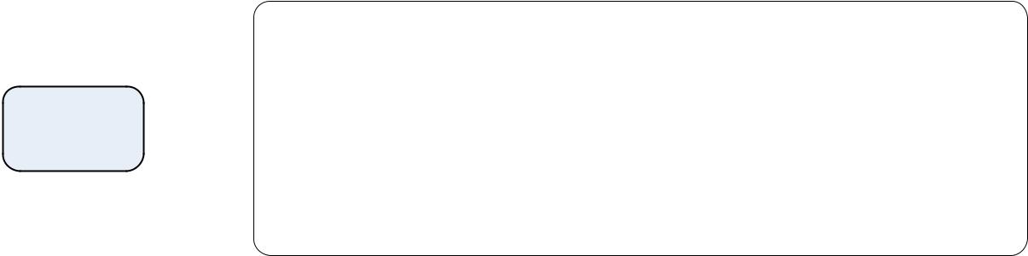

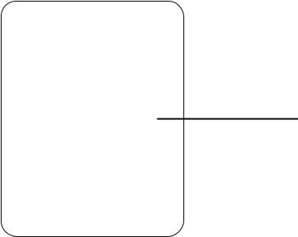


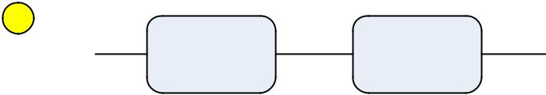






Valores de la implementación:

- Modulante: 1V - 10KHz.

- Portadora: 1V – 100KHz.

MODULACION

La información digital, queda almacenada en las variaciones de fase de la portadora. La banda base debe ser codificada de manera bipolar, para luego multiplicarla por la portadora. El ancho de banda de la señal modulada es igual al de OOK. La función será:

=
.
¤

=
.
100. 2. §.

Siendo la
= ±1, de donde se puede expresar a la función de PSK, como una portadora con dos fases, de tal manera que será:

= ±
¤

El diagrama en bloques de la generación es el siguiente:
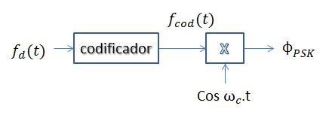

La implementación en el simulador, en este caso “Multisim”, es el siguiente:
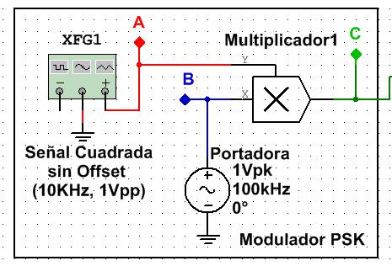

Las formas de onda en el tiempo de lo simulado se muestran a continuación:
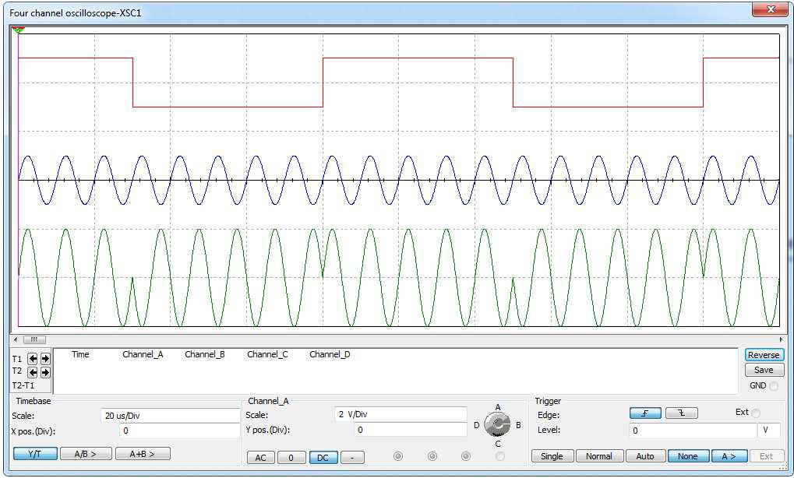

Mientras que su análisis en el dominio de la frecuencia es el siguiente:
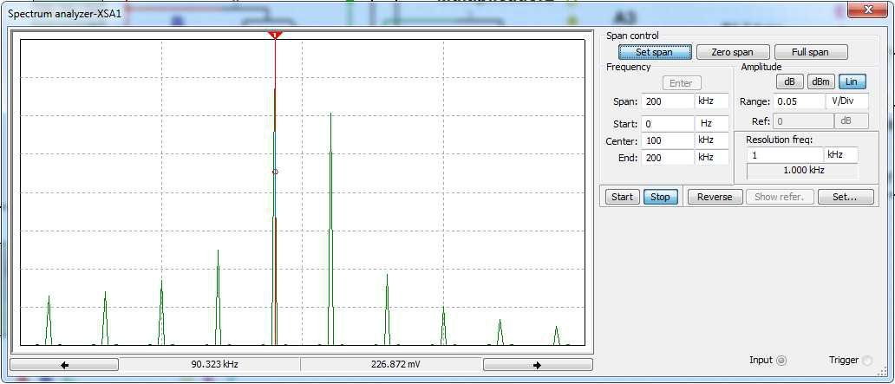

DEMODULACION

La única técnica de demodulación en PSK, es la sincrónica, es decir, reinyectando la portadora en frecuencia y fase, tal cual fue generada, ya que si se intenta detección por envuelta, sólo se obtiene un nivel de continua.

El diagrama en bloques de la demodulación es el siguiente:
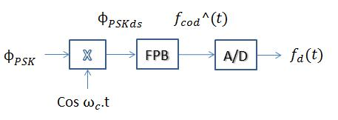

El circuito montado en el simulador se muestra a continuación:
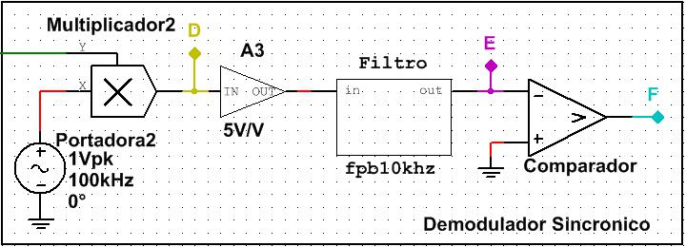

El analizador de espectros, a la salida del multiplicador (reinyección de portadora) muestra lo siguiente:
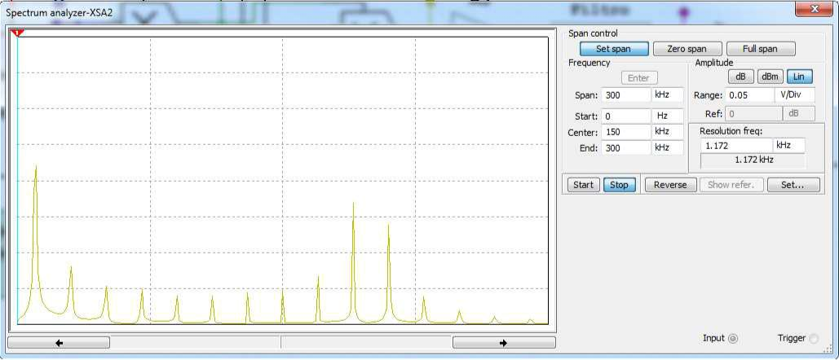

Mientras que en el dominio del tiempo se muestra lo siguiente:
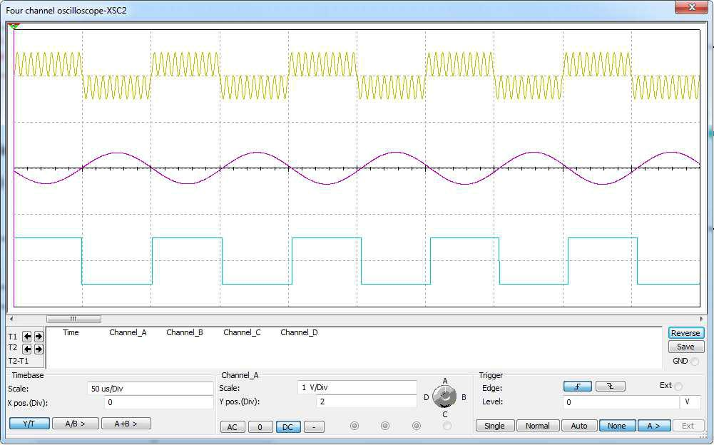

CONCLUSIONES

A modo de resumen, se adjunta una imagen del simulador, con el circuito de generación-detección de lo explicado en la experiencia:
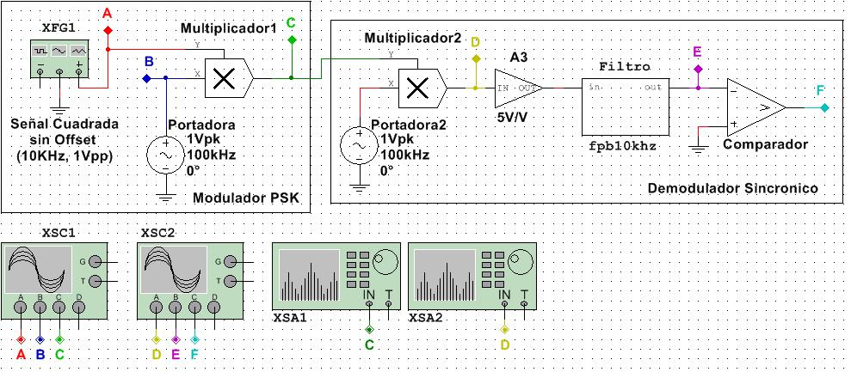

A partir de lo realizado en la siguiente experiencia, se pudo comprobar mediante el uso del simulador, el comportamiento de la técnica PSK, lo cual es beneficioso para los estudiantes, puesto que es una herramienta más para la verificación, interpretación y asimilación del tema en estudio.

